生命的基本化学组成
  - C,H,O,N占人体96%以上
  - 缺硒：克山病，大骨节病；多铝：植物中毒
  - 疏水作用：非极性分子尽量减少与极性水分子接触的表面积的趋势
  - 碳的化合物种类多的原因 4
  - 寡糖的定义，α-葡萄糖与β-葡萄糖区别方式
  - 微量元素是占体内总量不到0.01%的元素
  - 卵磷脂是生物质膜的主要组成
  - 脂类分子的生物学功能 4
  - 蛋白质的一级结构，二级结构，超二级结构，三级结构，四级结构
  - 天然DNA是右旋的，每一旋含有10.5bp
  - tRNA中ACC单链突出
  - 人体必需氨基酸公式，笨蛋来宿舍，晾一晾鞋

细胞
  - 细胞的定义
细胞是生命的基本结构单位也是生命基本的功能单位
  - 施来登和施旺提出了细胞学说，魏尔肖进一步完善了细胞学说
  - 革兰氏阴性菌与阳性菌区别
  - 各类有机大分子在质膜上的不对称分布的原因：这保证了膜内外物质交流与信息传递等重要生物反应的正确方向性， 是细胞生命活动高度有序性的确实保证
  - 动物肝脏细胞具有丰富的内质网与其解毒功能有关
  - 液泡对维持细胞形状，增加细胞体积，调节渗透压有重要作用
  - 真核细胞与原核细胞的主要区别（细胞大小，细胞核，细胞器，细胞壁，转录和翻译，细胞质，细胞分裂）
  - 植物细胞与动物细胞的区别（细胞壁，叶绿体，质体，溶酶体，液泡，中心体，孢间连丝）
  - 微管：促进细胞器移动（细胞分裂），微丝：维持与改变细胞形状（阿米巴运动，细胞质环流）
  - Na+/K+每消耗 1 个 ATP 分子，可使细胞内减少 3 个 Na+并增加 2 个 K+
  - 溶酶体内溶液的PH值约为5.0左右
  - 膜流学术用词：内质网转运泡，高尔基体转运泡

细胞与外界的联系
  - 物质交流
1）被动转运
a.简单扩散（水，气体小分子）
b.易化扩散
通道蛋白/载体蛋白，顺浓度梯度/电化学浓度梯度，不消耗能量
2）主动转运
a.钠钾泵 b.质子泵——协同运输，消耗ATP，将质子送出膜外，增加膜两侧电位差，在质子自由扩散返回膜内时做工带动运输有机化合物，间接耗能
3）内吞和胞泌
  - 信息交流：信号通路的三个步骤——接收，传导，反应
1）接收 G蛋白偶联受体/络氨酸激酶受体/离子通道受体/胞内受体
2）信息传导 3）反应
  - 细胞连接
1）动物细胞 紧密连接，桥粒，通讯连接
2）植物细胞 胞间连丝

细胞的分裂、分化、凋亡
- 核小体：由DNA和组蛋白构成,是四种蛋白组成的八聚体
- 排列顺序是核小体—螺旋管—超螺旋管—盘绕—染色单体
- 染色体组型：指的是一个体细胞中全部染色体数目、大小和形状特征的集合
- 着丝粒又称为主缢痕，功能：连接两条染色单体，为动粒装配提供结合位点
- 细胞周期调控与MPF（有丝分裂促进因子）

能量与代谢
  - 代谢的定义：生物体内全部化学物质的转化和能量的转化过程
1）物质转化：合成与分解，即同化作用与异化作用
2）能量转化：释放或吸收
  - 酶促反应的核心是降低化学反应所需的活化能
  - 酶的定义：酶是一类具有催化活性的蛋白质分子，有催化活性的RNA称为核酶
  - 辅酶定义：与蛋白质结合松弛的有机分子，与结合蛋白酶结合有活性，可以用透析方法除去
辅助因子：与蛋白质结合紧密的无机分子，辅助因子与酶蛋白结合紧密，不能通过透析方法除去
  - 生物代谢具有区域性，可控性和酶促反应，代谢线路交叉的特点
  - ATP：腺嘌呤三磷酸
  - 葡萄糖生物氧化三阶段（有氧呼吸）
糖酵解，三羧酸循环（底物水平的磷酸化），氧化磷酸化
1）糖酵解 C6--2C3 葡萄糖—磷酸甘油醛/磷酸二羟基丙酮酸 过程消耗2ATP
丙酮酸生成 上述循环产物—丙酮酸 过程产生4ATP,2NADH
总过程产生 2ATP,2NADH
2）三羧酸循环 丙酮酸进入线粒体后脱羧转变为乙酰CoA
乙酰辅酶A的乙酰基（2C）与草酰乙酸（4C）缩合为柠檬酸（6C），异构化脱氢脱羧产生α-酮戊二酸（5C）再脱氢脱羧生成琥珀酸（4C）进一步反应又产生草酰乙酸 （过程产生CO2)
总过程共有四次脱氢反应，末端氧化的公共途径，是中心代谢途径
3）氧化磷酸化
质子跨膜运动在膜两侧产生电位差，电位差促使质子还回膜的另⼀侧，并将势能转变为化学能产生ATP
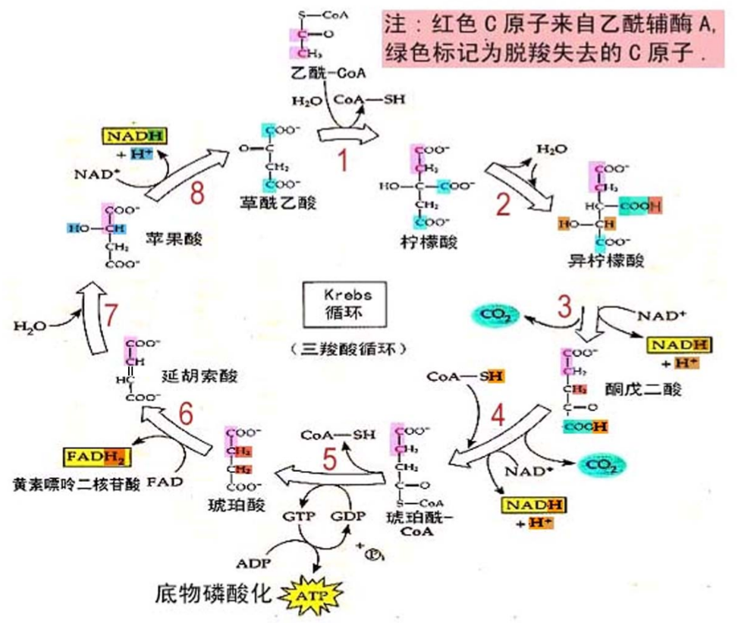

光合作用
- 光合作用原料：CO2,太阳能
- 叶绿素分子吸收可见光，蓝紫光和红光占主要
- 光能捕获：1）色素分子吸收光能通过天线分子传递到反应中心
2）天线分子是色素分子中的一种，将吸收的光能通过电子共振的方式将能量在相邻的分子间传递，直至反应中心，使电子跃迁高能阶
- 水分子光解：PSⅡ（光系统Ⅱ）被激发到高能态的电子跃迁，失去电子的P680处于极强的氧化状态，促使水分解以补充电子，与此同时，质子转移至类囊体腔中，失去氢原子的氧原子结合成氧气
- 电子传递过程 1）非环路光合磷酸化途径：之字路线，伴随两次电子势能的增高与降低及质子跨膜运动，最终将电子交给NADP+，使之变为NADPH
2）环路光合磷酸化：PSI系统 吸收光能使质子发生跨浓度梯度转运 只产生ATP不产生NADPH
- 卡尔文循环：固定一个CO2需要3个ATP和2个NADPH，3-磷酸甘油酸—二磷酸甘油酸—3-磷酸甘油醛—5-磷酸核糖—二磷酸核糖
- 光呼吸：RUBP(二磷酸核酮糖羧化酶/加氧酶) 双功能酶既可以结合CO2又可以结合O2，光呼吸是影响光合效率的主要因素
- C4途径 C3+CO2=C4苹果酸（薄壁细胞） 脱酸 丙酮酸+CO2（维管束鞘细胞）CO2进入卡尔文循环
总结：光能捕获和水分子光解过程统称为光反应过程，环路光合磷酸化是为了提供暗反应所需要的ATP

遗传与基因
  - 颗粒式遗传理论是经典遗传学的核心内容
  - 复等位基因：等位基因座位上的基因以两个以上的状态存在（A1,A2,A3,A4）
  - 不完全显性：半显性，杂合子表现双亲的中间性状（剂量效应：杂合子中的一个基因没有功能，另一个基因具有剂量效应）
  - 共显性：杂合子的一对等位基因各自都有自己的表型效应（ABO血型系统）
  - 上位性：某一基因受不同位点上别的基因抑制而不能正常表达的现象
  - 表型=基因型＋环境
  - 摩尔根证明染色体是遗传因子的载体（果蝇伴性遗传）
  - 同一条染色体上的非等位基因有连锁关系
  - 基因连锁受到交换的影响，交换率与基因之间距离有关（遗传图距设想）
  - 剂量补偿(dosage compensation) 使两份基因拷贝的个体与⼀份基因拷贝的个体在基因表达数量上保持⼀致的机制。哺乳动物细胞有⼀条X染色体失活，这就是剂量补偿。失活的染色体为Barr小体
  - 染色体结构变异：倒位，缺失，重复，易位

遗传的分子基础
- DNA复制：引物酶合成一小段与模板互补的RNA，然后DNA多聚酶在RNA引物之后合成新DNA链，其他DNA多聚酶以DNA取代RNA引物后完成复制
- DNA双链的非对称性复制：1）引导链3'(5’--3‘)先复制，延滞链5'后复制 2）引导链为连续复制，延滞链为间断复制（冈崎模型）
- 端粒复制问题：若不存在端粒，随着分裂DNA长度会越来越短，出现基因的缺失。端粒将末端延伸，另一条链按常规合成，引物除去。保留一段3‘突出单链。
如 TTAGG TTAGGTTA 蓝色为延长部分
下端链 AATCCAAT 端粒酶在形成一次蓝色部分后，脱落，向后移动可以继续加长
- 原有末端不可以复制出长度正常的链
- 密码子的偏爱：偏爱某些同义密码的特点（偏爱的密码子翻译效率高）
- 起始密码子AUG,终止密码子UAA,UAG,UGA
- 密码子的通用，兼并，摇摆（密码子的第三个碱基可选择不同的碱基配对）
- 翻译：tRNA中有E,P,A位点
第一个放在 P,新的加入至A，然后A,P氨基酸联合至A,位移，原来在P的tRNA转移至E，脱落
- 密码子的偏离 如酵母线粒体
已知密码 | 预期密码 | 实际密码
TGA | 终止密码 | Typ

基因表达、调控与生物技术
  - 遗传信息流：DNA转录后的产物需要加工才形成成熟mRNA
  - 基因的结构

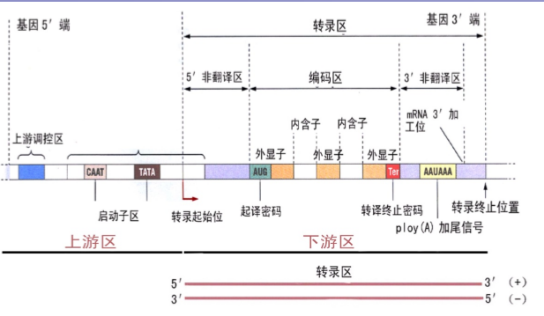
①5‘上游区（上游调控区---启动子区）
②转录区=下游区【转录起始点---5’非翻译区---起始密码--- 外显子---内含子---外显子 ---内含子--- 外显子---终止密码密码---3‘非翻译区（含有加尾信号）---转录终止位置】
  - 基因表达的控制元件
①启动子 核心启动子 --TATA-- （原核直接结合多聚酶，真核间接结合）
作用为RNA多聚酶结合提供平台，确定转录方向，规定转录起始点
②增强子 启动子在有转录因子的作用下转录过程缓慢，需要增强子增强协助转录，定义为距离转录起始点较远的与转录激活有关的DNA顺序
  - 基因转录产物的加工 (真核生物为例）
前体mRNA ①5‘加帽（三磷酸鸟苷酸）②3’加尾（切除AAUAAA,加poly尾）③切除内含子连接外显子
  - 操纵子模型：阻遏蛋白可与操纵子结合阻止RNA聚合酶和启动子子解除起始转录，出现乳糖后，乳糖进入细胞产生异乳糖，可与阻遏蛋白结合使之离开操纵基因
  - 基因突变 1）碱基对的改变 2）核苷酸的插入或缺失
  - 同义突变, 错义突变, 无义突变（终止密码子）, 连续突变（失去终止密码子）
  - 移码突变，非移码突变
  - 克隆：通过无性方式产生的遗传组成相同的后代
  - 质粒的一般构成 1）复制起始点 2）质粒筛选标记 3）插入子筛选标记*非必需 4）多克隆位点
  - 质粒筛选标记：如抗卡那霉素基因，插入子选择标记：判断外源DNA是否插入到克隆载体中，如lacZ基因，若插入，在筛选培养基上显白色，反之蓝色
  - 基因文库：⼀组插入到克隆载体中足以覆盖基因组所有基因的DNA片段，可进行复制与扩增，cDNA库只含有外显子顺序
  - PCR：1）双链—单链（加热，碱处理，酸处理）2）降低温度使引物与单链复性
  - 植物转基因1）生物介导：农杆菌转化法，2）物理方法：基因枪法，3）化学方法：CaCl2溶液使细胞壁有通透性，细胞直接摄取外源DNA

生物多样性
1.生物多样性：基因多样性，物种多样性，生态系统多样性
2.遗传多样性来源：突变和重组
3.区域物种多样性/群落物种多样性（层次和尺度不同）
4.分类系统 界 门 纲 目 科 属 种
5.分类原则①根据表型特征相似度归类②按照生物系统发育相关性水平来分群归类
③分子水平研究分类来探讨生物的进化
6.细胞分类，生化分类
7.rRNA可以作为进化的特征，尤其是16SrRNA，Ⅰ其功能在任何生物中必不可少，其功能较长时间保持不变
Ⅱ有高度保守序列，也有中度保守和高度变化的序列，因而适用于进化距离不同的各类生物亲缘关系
Ⅲ相对分子质量大小适中，便于序列分析 Ⅳ普遍存在
8.生物的分界（植物界、动物界、原生生物界、真菌界、原核生物界和理论缔造者）
9.命名法 属名-拉丁化-大写+种名+名字
10.生物多样性丧失的原因：人口增长，栖息地丧失片段化，掠夺式过度利用，环境污染，农业、林业品种单一化，引入物种
11.个体越小，单位体重消耗的食物越多
12.病毒只有一种核酸类型，吸附，侵入，生物合成，装配，释放
13.类病毒：没有蛋白质外壳，单链环状或者线状RNA分子（植物），阮病毒：只有蛋白质没有核酸（动物）
14.原核生物：立克次氏体、支原体、衣原体、细菌、蓝藻、放线菌
15.革兰氏试剂：染色后可以脱色的是革兰氏阴性

植物
- 孢子植物（非维管植物），种子植物（维管植物）
- 植物的生长和器官发生方式：生长和发育连续进行,可连续不断地产生新器官和新组织
- 植物的生活史
a.苔藓植物（假根）：生长于潮湿地区，矮小，有假根，配子体发达，受精需要水（地钱，葫芦藓）
ex地钱生活史
孢子n——萌发——早期配子体——雌/雄 配子体——精卵子受精——合子——成熟孢子体2n——孢子n
世代交替现象，以配子体世代占优势
b.蕨类植物（根茎叶和维管系统）：雌雄同株，生活史类似苔藓，但孢子体和配子体均能独立生活，有维管系统，有根茎叶的分化 桫椤，芒萁，木贼，石松，卷柏，水龙
世代交替现象，以孢子体世代占优势
c.种子植物：有种子可以保护胚胎，并有胚乳可以保证幼胚萌发的营养需要,通过花粉管受精,孢子体更加发达,配子体完全寄生在孢子体上
c1.裸子植物（孢子体发达，配子体寄生于孢子体）：ex苏铁，银杏（胚珠裸露），百岁兰，松柏，紫衫，买麻藤
单受精，一个精子退化，胚乳是单倍体
c2.被子植物：胚珠被心皮包被，胚珠发育成种子，子房发育为果实，双受精，胚乳是三倍体。单子叶的被子植物有很多是粮食作物
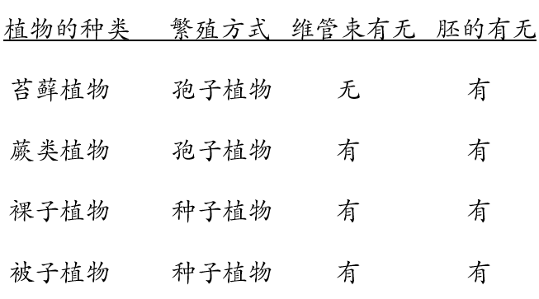
4.植物的进化
营养器官：根茎叶，繁殖器官：花果实种子
成熟组织：薄壁，机械，输导，保护，分泌；
分生组织：原生，初生，次生，顶端，居间，侧生分生组织
5.植物的繁殖
a.花粉的形成
孢原细胞—有丝—小孢子母细胞（花粉母细胞）—减数—小孢子—有丝分裂—一个营养细胞和一个生殖细胞
b.胚囊的形成
孢原细胞—大孢子母细胞—4个单倍体—退化最后一个发育为大孢子—核分裂三次形成八核
c.授粉和受精
受精极核（2个极核+1个精子）=三倍体胚乳，受精卵
6.植物的发育
胚珠——种子，珠被——种皮，子房——果皮
7.植物激素
作用力强，半周期短，具有特异性
进化
一、生物进化的证据
- 古生物学：化石，胚胎发育的不同点与共同点
- 生物地理学证据：马在北美大陆发现古生物化石，跟周围的靠近的大陆比较相像
- 比较解剖学（同源结构相似）
痕迹器官 ：动物身体上一些没有用的器官
同源器官 ：不同动物的器官，功能不同，形状相异，但来源与基本结构却相同
同功器官 ：功能相同，结构不同的器官
- 胚胎学证据：重演律
- 生物化学证据
元素和化合物大体相同，密码子相同，ATP都是能量转化货币；
细胞色素C的组成差异，血红蛋白氨基酸排列方式的差异均与亲缘关系有关
- 细胞遗传学证据：染色体相似性
- 生理学证据
- 直接观察到的证据
*蓝色标记部分是同源性依据
生态与环境
- 生态因子：生物因子（种内，种间关系），非生物因子（光，温度，湿度等）
- 生态因子的作用特点 1）综合性（不可替代性和互补性）2）限定性（非等价性）
- 种群，群落，生态系统定义
- 种间关系：竞争，捕食，中性，共生（互利，分开后不能生活），合作（互利，分开后能生活），附生（对A有利，对B无影响），偏害（对A有害，对B无影响），寄生（对A有利，对B有害）
- 生态系统的基本组成：非生物成分（太阳，无机物，有机物，能量），生物成分（生产者，分解者，消费者）

